EDCN102**Základní škola Olomouc**

**příspěvková organizace**

**Mozartova 48, 779 00 Olomouc**

**tel.: 585 427 142, 775 116 442; fax: 585 422 713**

e-mail: [**kundrum@centrum.cz**](mailto:kundrum@centrum.cz); [**www.zs-mozartova.cz**](http://www.zs-mozartova.cz/)



***Projekt: ŠKOLA RADOSTI, ŠKOLA KVALITY***

***Registrační číslo projektu: CZ.1.07/1.4.00/21.3688***

***EU PENÍZE ŠKOLÁM***

***Operační program Vzdělávání pro konkurenceschopnost***

|  |  |
| --- | --- |
| ***Autor:*** | *Mgr. Eva Ehlerová* |
| ***Vzdělávací oblast:*** | *Matematika a její aplikace* |
| ***Vzdělávací obor:*** | *Matematika* |
| ***Vyučovací předmět:*** | *Matematika* |
| ***Ročník:*** | *8.* |
| ***Tematická oblast:*** | *Geometrie v rovině a prostoru* |
| ***Téma hodiny:*** | *Lichoběžník – konstrukce* |
| ***Označení DUM:*** | *VY_32_INOVACE_23.20.EHL.MA.8* |
| ***Vytvořeno:*** | *24. 04. 2014* |

**Pracovní list – Konstrukce lichoběžníku**

1. **Označ křížkem všechny vlastnosti, které má obecný lichoběžník**

|  |  |
| --- | --- |
| **Vlastnosti** | **ano** |
| každé dvě protější strany jsou rovnoběžné a shodné |  |
| součet vnitřních úhlů v lichoběžníku je 360° |  |
| úhlopříčka rozděluje lichoběžník na dva shodné trojúhelníky |  |
| bod S je průsečík úhlopříček a je středem souměrnosti |  |
| lichoběžník není středově souměrný |  |
| lichoběžník je osově souměrný |  |
| lichoběžník není osově souměrný |  |
| každé dva protější úhly jsou shodné |  |
| všechny vnitřní úhly jsou shodné |  |
| součet dvou úhlů přilehlých k jedné straně lichoběžníku je 180° |  |
| lichoběžník má rovnoběžné základny |  |
| sousední strany mají stejné délky. |  |
| sousední strany nemají stejné délky |  |
| lichoběžníku se dá vepsat kružnice. |  |
| každému lichoběžníku se dá opsat kružnice |  |
| úhlopříčky se navzájem půlí |  |
| úhlopříčky mají různou délku |  |
| úhlopříčky mají stejnou délku |  |
| úhlopříčky půlí vnitřní úhly |  |
| úhlopříčky nepůlí vnitřní úhly |  |
| úhlopříčky jsou k sobě kolmé |  |
| úhlopříčky nejsou k sobě kolmé |  |

1. Narýsuj pravoúhlý lichoběžník ABCD s pravým úhlem při vrcholu B, je-li dáno: |AB| = a = 3,7 cm, |BC| = b = 5,6 cm |AD| = d = 6 cm a je-li AB||CD.

**Rozbor:** **Postup konstrukce:**

**Konstrukce:** **Diskuze:**

3) Sestroj lichoběžník ABCD se základnami AB||CD, pokud znáš: |AB| = a = 86 mm, |ABC|= β = 75°, v = 5,2 cm a c = 4,1 cm.

**Rozbor:** **Postup konstrukce:**

**Konstrukce:** **Diskuze:**

1. Sestroj lichoběžník ABCD se základnami AB||CD, pokud znáš: |AB| = a = 8 cm, |CD| = c = 3 cm, v = 3,5 cm a svírá-li úhlopříčka AC se stranou AB

úhel |BAC| = 30°.

**Rozbor:** **Postup konstrukce:**

**Konstrukce: Diskuze:**

**5)** Sestroj rovnoramenný lichoběžník ABCD se základnami AB||CD, pokud znáš: |AB| = a = 7,8 cm, |BC| = b = 3 cm, úhel |BAD|= 70°.

**Rozbor:** **Postup konstrukce:**

**Konstrukce: Diskuze:**

**6)** Narýsuj lichoběžník ABCD se základnami AB||CD a rameny BC a AD, je-li dáno: |AB| = a = 85 mm, |CD| = c = 35 mm, v = 3,5 cm, |ABC|= β = 60°.

**Rozbor:** **Postup konstrukce:**

**Konstrukce: Diskuze:**

**7)** Sestroj lichoběžník ABCD se základnami AB||CD, pokud znáš: |AB| = 7 cm,

|AD| = 5 cm, |CD| = 3 cm a úhel α = 75°.

**Rozbor:**  **Postup konstrukce:**

**Konstrukce: Diskuze:**

**8)** Sestroj rovnoramenný lichoběžník ABCD se základnami AB||CD, pokud znáš: |AB| = a = 8 cm, |BC| = b = 5 cm, v = 4 cm.

**Rozbor:**  **Postup konstrukce:**

**Konstrukce: Diskuze:**

**9)** Sestroj lichoběžník ABCD se základnami AB||CD, pokud znáš: |AB| = 7 cm, |BD| = f = 10 cm, |AD| = 5 cm, |CD| = 2,5 cm.

**Rozbor:**  **Postup konstrukce:**

**Konstrukce: Diskuze:**

**10)** Narýsuj pravoúhlý lichoběžník ABCD s pravým úhlem při vrcholu A, je-li dáno: |AB| = 6 cm, |AD| = 4 cm, |CD| = 3 cm, je-li AB||CD.

**Rozbor:**  **Postup konstrukce:**

**Konstrukce: Diskuze:**

**Pracovní list – Konstrukce lichoběžníku - řešení**

**1) Označ křížkem všechny vlastnosti, které má obecný lichoběžník.**

|  |  |
| --- | --- |
| **Vlastnosti** | **ano** |
| každé dvě protější strany jsou rovnoběžné a shodné |  |
| součet vnitřních úhlů v lichoběžníku je 360° | × |
| úhlopříčka rozděluje lichoběžník na dva shodné trojúhelníky |  |
| bod S je průsečík úhlopříček a je středem souměrnosti |  |
| lichoběžník není středově souměrný | × |
| lichoběžník je osově souměrný |  |
| lichoběžník není osově souměrný | × |
| každé dva protější úhly jsou shodné |  |
| všechny vnitřní úhly jsou shodné |  |
| součet dvou úhlů přilehlých k jedné straně lichoběžníku je 180° |  |
| lichoběžník má rovnoběžné základny | × |
| sousední strany mají stejné délky. |  |
| sousední strany nemají stejné délky | × |
| lichoběžníku se dá vepsat kružnice. |  |
| každému lichoběžníku se dá opsat kružnice |  |
| úhlopříčky se navzájem půlí |  |
| úhlopříčky mají různou délku | × |
| úhlopříčky mají stejnou délku |  |
| úhlopříčky půlí vnitřní úhly |  |
| úhlopříčky nepůlí vnitřní úhly | × |
| úhlopříčky jsou k sobě kolmé |  |
| úhlopříčky nejsou k sobě kolmé | × |

2) Narýsuj pravoúhlý lichoběžník ABCD s pravým úhlem při vrcholu B, je-li dáno: |AB| = a = 3,7 cm, |BC| = b = 5,6 cm |AD| = d = 6 cm a je-li AB||CD.

**Rozbor:** **Postup konstrukce:**

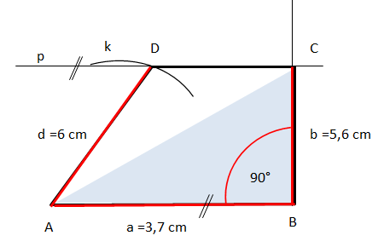

1) ΔABC; Δ ABC (věta sus)

|AB| = 3,7 cm,

|BC| = 5,6 cm,

|ABC|=90°

2) p; p||AB∧C∈p

3) k; k(A; d = 6 cm)

4) D; D∈ k ∩ p

5) lichoběžník ABCD

A

**Konstrukce:** **Diskuze:** V jedné polorovině má lichoběžník dvě řešení.

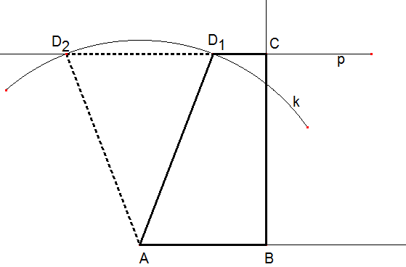

3) Sestroj lichoběžník ABCD se základnami AB||CD, pokud znáš: |AB| = a = 86 mm, |ABC|= β = 75°, v = 5,2 cm a c = 4,1 cm.

**Rozbor:** **Postup konstrukce:**

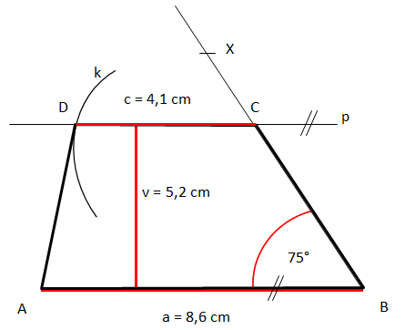

1) AB; |AB| = a = 8,6 cm

ABX; |ABX|=75°

3) p; p||AB∧ v (p,AB) = v = 5,2 cm

4) C; C∈ p ∩ →BX

5) k; k(C; c = 4,1 cm)

6) D; D∈ p ∩ k

7) Lichoběžník ABCD

A

**Konstrukce:** **Diskuze:** V jedné polorovině má jedno řešení.

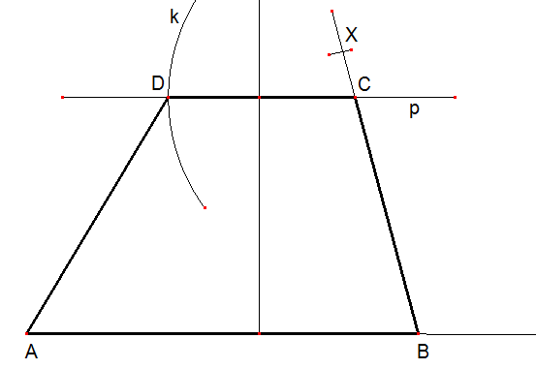

1. Sestroj lichoběžník ABCD se základnami AB||CD., pokud znáš: |AB| = a = 8 cm, |CD| = c = 3 cm, v = 3,5 cm a svírá-li úhlopříčka AC se stranou AB úhel |BAC| = 30°.

**Rozbor:** **Postup konstrukce:**

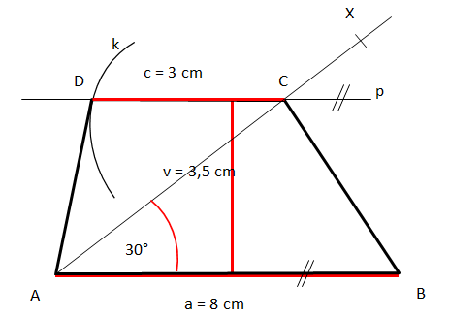1) AB; |AB| = a = 8 cm

$2)∡$ BAX; |BAX|=30°

3) p; p||AB∧ v (p,AB) = v = 3,5 cm

4) C; C∈ p ∩ →AX

5) k; k(C; c = 3 cm)

6) D; D∈ p ∩ k

7) Lichoběžník ABCD

**Konstrukce: Diskuze:** V jedné polorovině má jedno řešení.

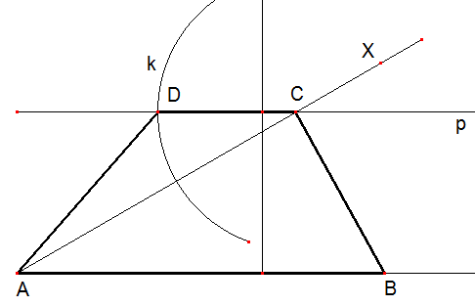

**5)** Sestroj rovnoramenný lichoběžník ABCD se základnami AB||CD, pokud znáš: |AB| = a = 7,8 cm, |BC| = b = 3 cm, úhel |BAD|= 70°.

**Rozbor:** **Postup konstrukce:**

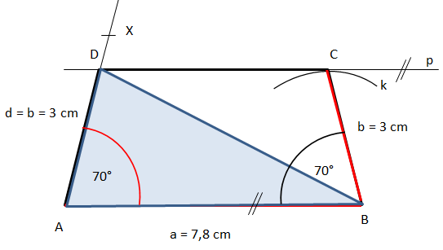1) ΔABD; (věta sus)

|AB| = 7,8 cm; |AD|= 3 cm; |BAD|=70°;

2) p; p||AB∧ D ∈ p

3) k; k(B; b = 3 cm)

4) C; C∈ p ∩ k

5) lichoběžník ABCD

**Konstrukce: Diskuze:** V jedné polorovině má lichoběžník jedno řešení.

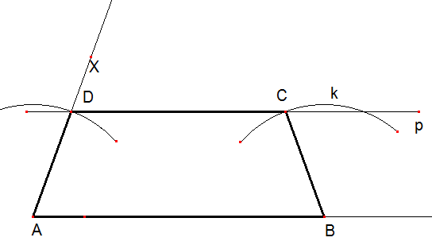

**6)** Narýsuj lichoběžník ABCD se základnami AB||CD a rameny BC a AD, je-li dáno: |AB| = a = 85 mm, |CD| = c = 35 mm, v = 3,5 cm, |ABC|= β = 60°.

**Rozbor:** **Postup konstrukce:**

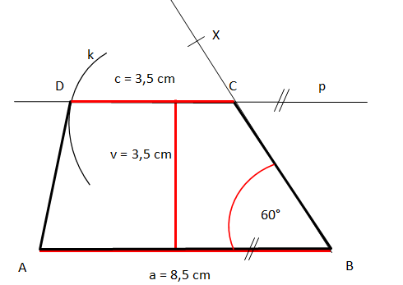1) AB; |AB| = 8,5 cm;

$2)∡AB$ X; |ABX|=60°

3) p; p || AB ∧ v (p,AB) = v = 3,5 cm

4) C; C∈ →BX ∩ p

5) k; k(C; b = 3,5 cm)

6) D; D∈ k ∩ p

7) lichoběžník ABCD

**Konstrukce: Diskuze:** V jedné polorovině má lichoběžník jedno řešení.

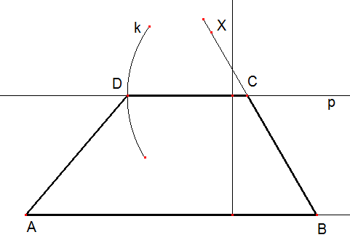

**7)** Sestroj lichoběžník ABCD se základnami AB||CD, pokud znáš: |AB| = 7 cm, |AD| = 5 cm, |CD| = 3 cm a úhel α= 75°.

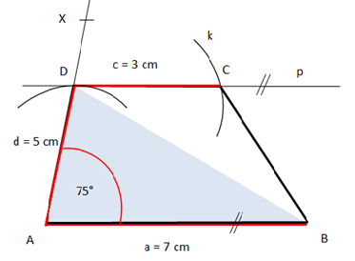**Rozbor:** **Postup konstrukce:**

1) ΔABD; ΔABD (věta sus)

|AB| = 7 cm;

|AD|= 5 cm;

|BAD|=75°;

2) p; p||AB∧ D ∈ p

3) k; k(D; c = 3 cm)

4) C; C∈ p ∩ k

5) lichoběžník ABCD

**Konstrukce: Diskuze:** V jedné polorovině má lichoběžník jedno řešení.

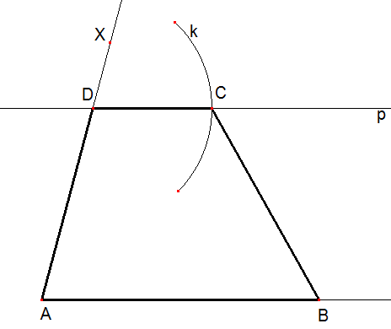

**8)** Sestroj rovnoramenný lichoběžník ABCD se základnami AB||CD, pokud znáš: |AB| = a = 8 cm, |BC| = b = 5 cm, v = 4 cm.

**Rozbor:** **Postup konstrukce:**

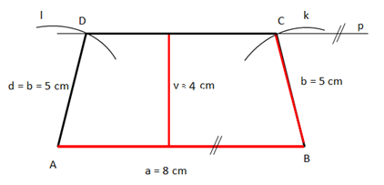1) AB; |AB| = 8,5 cm;

2) p; p || AB ∧ v (p,AB) = v = 4 cm

3) k; k(B; b = 5 cm)

4) C; C∈ p ∩ k

5) l; l(A; b = d = 5 cm)

6) D; D∈ p ∩ l

7) lichoběžník ABCD

**Konstrukce: Diskuze:** V jedné polorovině má lichoběžník dvě řešení.

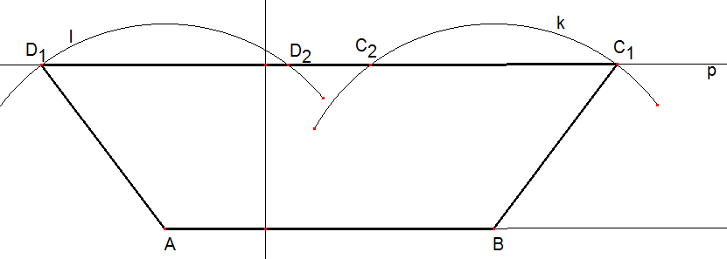

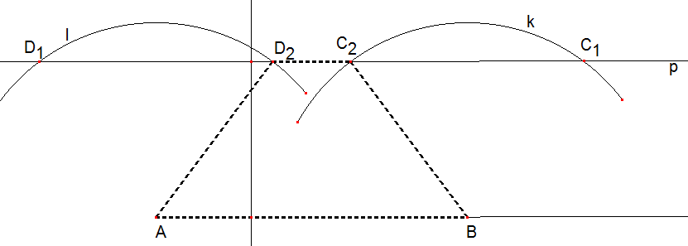**9)** Sestroj lichoběžník ABCD se základnami AB||CD, pokud znáš: |AB| = 7 cm, |BD| = f = 10 cm, |AD| = 5 cm, |CD| = 2,5 cm.

**Rozbor:** **Postup konstrukce:**

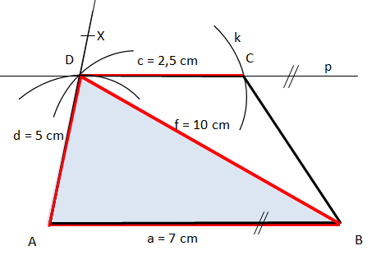

1) ΔABC; Δ ABC (věta sss)

|AB| = 7 cm

|AD| = 5 cm

|BD| = 10 cm

2) p; p||AB∧D∈p

3) k; k(D; c = 2,5 cm)

4) C; C∈ k ∩ p

5) lichoběžník ABCD

**Konstrukce: Diskuze:** V jedné polorovině má lichoběžník jedno řešení.

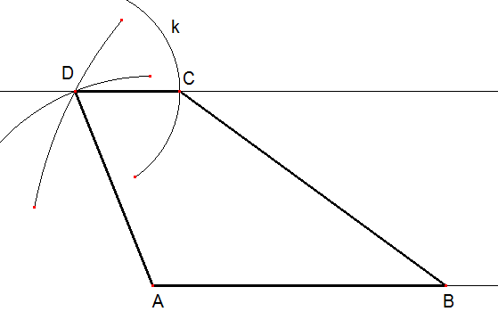

**10)** Narýsuj pravoúhlý lichoběžník ABCD s pravým úhlem při vrcholu A, je-li dáno: |AB| = 6 cm, |AD| = 4 cm, |CD| = 3 cm, je-li AB||CD.

**Rozbor:** **Postup konstrukce:**

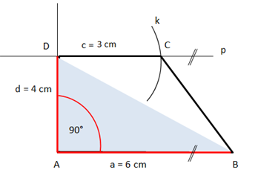1) ΔABD; Δ ABD (věta sus)

|AB| = 6 cm, |AD| = 4 cm, |BAD|=90°

2) p; p||AB∧D∈p

3) k; k(D; c = 3 cm)

4) C; C∈ k ∩ p

5) lichoběžník ABCD

**Konstrukce: Diskuze:** V jedné polorovině má lichoběžník jedno řešení.

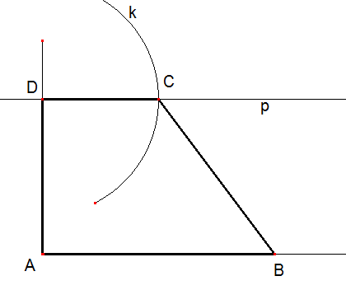

***Použité zdroje:***

*Obrazový materiál je použit z galerie obrázků a klipartů Microsoft Office.*

*Obrázky konstrukcí vytvořeny v programu Cabri Geomerie II Plus.*